# Çekme Kart Kullanım Prosedürü

## Gereksinimler

* Osiloskop (BW > 500 MHz)
* Yüksek BW pasif prob
* Yüksek BW, yüksek gerilim(>600V) prob
* AC/DC akım probu
* 12V DC güç kaynağı (logic devre ve gate sürücüler için)
* DSP
* Yüksek gerilim güç kaynağı (DC Bara, tercihen akım limitli)
* Çıkış için filtre indüktansı ve kapasitansı
* Yük direnci

## İşlemler

* Çekme kartın üzerindeki JP1 kontrol edilmeli (Bizimki hali hazırda kısa devre)
* Çekme kartı ana kartın üzerine tak, klik sesini duyasıya kadar ittir

**Ana Kartın Kurulumu**

* J1 girişine 12V DC güç kaynağını bağla (kaynak kapalı)
* J4 ve J6 jumperlarını EXT olacak şekilde tak

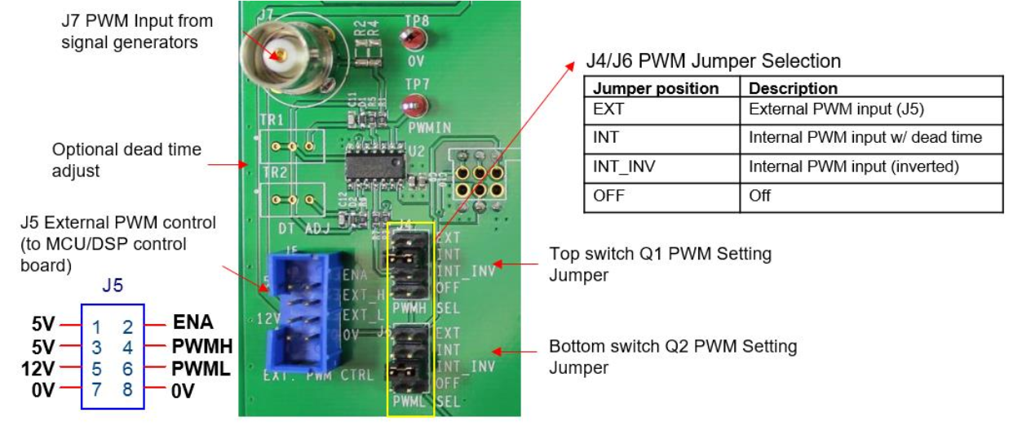

Şekil 1: Ana kart DSP bağlantıları

* DSP PWM çıkışlarını bağla – Şekil 1
* Filtre elemanları ve yük bağlantısını yap – Şekil 2

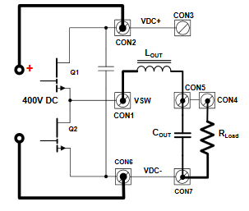

Şekil 2: Yük ve filtre elemanları bağlantısı

**PWM Kontrol**

* DSP’nin doğru bağlandığından emin ol
* 12V DC kaynağı aç
* 9V izole gerilimin üretildiğini gösteren, çekme kartın üzerindeki 2 adet LED yanmalı
* TP3, TP4 ve TP13 üzerinden PWM’leri Osiloskop ile kontrol et

**Fan Kurulumu (Opsiyonel)**

* Ana kart ile beraber gelen fan J3 girişine lehimlenmeli
* Fan çekme ana kartın üzerinde ‘Air Flow’ ile işaret edilen şekilde yerleştirilmeli

**Gücü Açma**

* Akım limitinin ayarlandığından emin ol
* DC bara çıkışını aktifleştir ve 0V’tan istenilen gerilim değerine yükselt
* TP9 ve TP10 üzerinden Osiloskop ile gerilim takip edilebilir

**Gücü Kapama**

* DC bara çıkışını istenilen gerilimden 0V’a ulaşasıya kadar azalt
* DC bara çıkışını kapat
* 12V DC kaynağını kapat

## Test Sırasında Ölçüm

**Anahtar Ölçümleri**

